CINTA KLASIK TAMAN EDEN
Studi Hermeneutik Kontekstual Kejadian 2:15 bagi Pengembangan Ekoteologi
di Lembang Pongbembe Kecamatan Simbuang Kabupaten Tana Toraja

■ ^{r} JL.'r L S T A K A A N
L'EUOVAH TINGGI AGAMA
KRISTEN NEGERI TORAJA

: TgLTerima

induk ;

"No.Klas
Drftjeitf i
Hadiah chtri *
I
Terfaja ; /fevz^

Harga : - ■
SKRIPSI
Diajukan Kepada Sekolah Tinggi Agama Kristen Negeri (STAKN) Toraja untuk
Memenuhi Salah Satu Syarat Untuk Memperoleh Gelar Saijana Theologi (S.Th)
Oleh

Yiska Leban

2020154172
JURUSAN TEOLOGI
SEKOLAH TINGGI AGAMA KRISTEN NEGERI (STAKN) TORAJA
2019

CINTA KLASIK TAMAN EDEN
Studi Hermeneutik Kontekstual Kejadian 2:15 bagi Pengembangan Ekoteologi
di Lembang Pongbembe Kecamatan Simbuang Kabupaten Tana Toraja

SKRIPSI
Diajukan Kepada Sekolah Tinggi Agama Kristen Negeri (STAKN) Toraja untuk
Memenuhi Salah Sahi Syarat Untuk Memperoleh Gelar Sarjana Theologi (S.Th)
Oleh

Yiska Leban

2020154172
JURUSAN TEOLOGI
SEKOLAH TINGGI AGAMA KRISTEN NEGERI (STAKN) TORAJA
2019
ii

Nama | : Yiska Leban
NIRM | -.2020154172
Judul Skripsi | : CINTA KLASIK TAMAN EDEN
Sub Judul | :Studi Hermeneutik Kontekstual Kejadian 2:15 bagi  Pengembangan Ekoteologi di Lembang  Pongbembe Kecamatan Simbuang Kabupaten Tana  Toraja
z Tanggal Pemeriksaan : 05 Agustus 2019  Similarity Found | :6%

Judul Skripsi | : CINTA KLASIK TAM AN E DEN
Sub Judul | : Studi Hermeneutik Kontekstual Kejadian 2:15 Bagi  Pengembangan Ekoteologi di Lembang Pongbembe  Kecamatan Simbuang Kabupaten Tana Toraja.
Diajukan oleh:  Nama | : Yiska Leban
NIRM | : 20154172
Jurusan | : Teologi

Setelah diperiksa dan diteliti ulang, maka Skripsi ini memenuhi syarat
untuk dipertanggungjawabkan di depan dewan penguji Skripsi pada Jurusan
Teologi Sekolah Tinggi Agama Kristen Negeri (STAKN) Toraja.
Mengkendek, 26 Juni 2019
Dosen Pembimbing
Pembimbing I,

Dr. Joni Tapingku, M.Th.
NIP.196701242005011003
Pemtymbing II,


Yohanes K. Susanta, M.Th.
NIP. 19861232019031012
ii>

HALAMAN PENGESAHAN
Judul Skripsi : CINTA KLASIK TAMAN EDEN
Sub Judul : Studi Hermeneutik Kontekstual Kejadian 2:15 bagi Pengembang
Ekoteologi di Lembang Pongbembe Kecamatan Simbuang
Kabupaten Tana Toraja.
Ditulis Oleh :
Nama
N1RM
Jurusan
Dibimbing Oleh :
Pembimbing I
Pembimbing II
: Yiska Leban
: 2020154172
: Teologi Kristen

: Dr. Joni Tapingku, M.Th.

: Yohanes K. S u santa, M.Th.
Telah dipertanggungjawabkan oleh penulis di depan dosen penguji dalam
proses ujian skripsi Strata satu (SI) Prodi Teologi Kristen pada tanggal 04 Juli
2019, dan telah diyudisium pada tanggal 09 Juli 2019 dengan predikat kelulusan
Cum Laude.
Mengkendek, Agustus 2019

Dr. Yohanis Luni, M.Th.
NIDN. 2003037504
Penguji I

Yelinda Sjlvia, M.Th.
NIP. 198402222019032012
Panitia Ujian
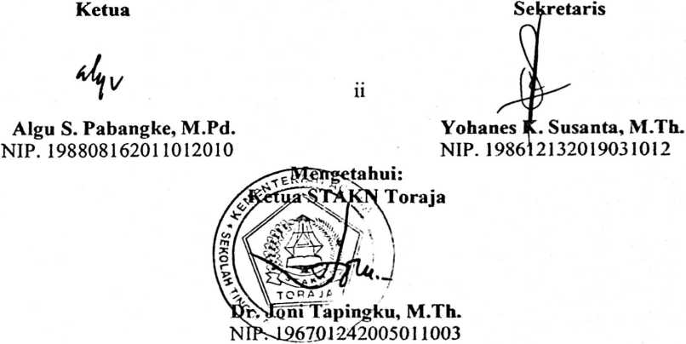
v


ABSTRAK

Yiska Leban dengan judul Skripsi CINTA KLASIK TAMAN EDEN

subjudul Studi Hermeneutik Kontekstual Kejadian 2:15 bagi Pengembangan

Ekoteologi di Lembang Pongbembe Kecamatan Simbuang Kabupaten Tana
Toraja. Dengan dosen pembimbing Dr. Joni Tapingku, M.Th. sebagai dosen
pembimbing pertama dan Yohanes Krismantyo Susanta, M.Th. sebagai dosen
pembimbing kedua.
Mengusahakan dan memelihara lingkungan hidup merupakan tugas dan
tanggung jawab yang harus diemban oleh manusia demi melangsungkan
kehidupan di bumi. Namun, realitas yang terjadi bahwa semakin hari kerusakan
lingkungan semakin diperparah dengan kelakuan manusia yang tidak lagi
bertanggung jawab dalam mengusahakan dan memelihara lingkungan hidup. Oleh
karena itu, peneliti mengkaji secara mendalam apa maksud dari teks Kejadian
2:15 terkhusus pada kata “mengusahakan” dan “memelihara”.
Berdasarkan studi Hermeneutik Kontekstual, yang telah dilakukan
terhadap teks Kejadian 2:15 maka tugas untuk mengusahakan dan memelihara
adalah perintah yang diberikan oleh Allah kepada umat manusia dengan maksud
agar manusia dapat mengeijakan dan memelihara alam semesta dengan penuh
rasa hormat kepada Sang Pencipta. Dari hasil studi Hermeneutik Kontekstual
tersebut peneliti menggunakan metode penelitian kualitatif untuk melihat makna
mengelola dan memelihara dalam hidup bermasyarakat.
Tugas mengerjakan dan memelihara harus dikeijakan dengan rasa hormat
kepada Allah, dan cinta pada lingkungan hidup. Alkitab sangat menekankan sikap
hormat kepada Allah dengan menjalankan perintah yang diembankan kepada umat
manusia. Namun, setelah melakukan penelitian mengenai tugas mengeijakan dan
memelihara lingkungan hidup bagi pengembangan Ekoteologi di Lembang
Pongbembe, masyarakat mengerti maksud dari tugas mengeijakan dan
memelihara lingkungan hidup, namun masyarakat masih sangat rendah dalam
mengaplikasikan pemahaman yang benar mengenai tugas mengeijakan dan
memelihara lingkungan hidup dalam kehidupan sehari-hari, sehingga lingkungan
hidup di Lembang Pongbembe tidak lestari lagi, dan dengan demikian penulis
menyimpulkan bahwa tugas mengerjakan dan memelihara lingkungan hidup di
Lembang Pongbembe belum maksimal. Rusaknya lingkungan hidup,
mengakibatkan keberadaan manusia di muka bumi akan terancam. Maka dengan
demikian Allah memberikan perintah untuk mengeijakan dan memelihara alam
semesta dengan maksud untuk menciptakan damai sejahterah di bumi bagi segala

makhluk
vi

